ANEXO I - PROPOSTA DE EXPOSIÇÃO ARTÍSTICA
(OBRIGATÓRIO A TODOS PROPONENTES)

PROJETO ARTESESC 2027
ATIVIDADE: ARTES VISUAIS

UNIDADES SESC DE INTERESSE (assinale com um x)
(máximo 3 (três) espaços expositivos)

SESC Bela Vista do Paraíso - Galeria ( )

SESC Centro - Galeria ( )

SESC Foz do Iguaçu - Hall de Exposições ( )

SESC Londrina Cadeião:
- Galeria ( )
- Museu do Café ( )

SESC Maringá - Hall de Exposições ( )

SESC Paço da Liberdade - Galeria ( )

SESC Pato Branco - Galeria ( )

Proponente (responsável pela inscrição)
Nome completo do(s) artista(s) que assina(m) a exposição
Nome artístico do(s) artista(s) que assina(m) a exposição
Título da exposição
Linguagens artísticas
(escultura, desenho, pintura, instalação, multilinguagem,fotografia, vídeo-arte, performance e etc...)
Classificação indicativa
Texto de apresentação da exposição (sinopse ou texto curatorial, se houver)
Fundamentação teórica
Minibio do(a)(s) artista(s) (coletivo ou curador(a)) para fins de divulgação
Proposta de oficina
(descrever ementa, temática, materiais e condições necessárias para realização, público alvo, quantidade de vagas)
Proposta de bate-papo
(descrever ementa, temática, materiais e condições necessárias para realização, público alvo, quantidade de vagas)
O(a) proponente, artistas e/ou membros da equipe técnica necessitam de recursos de acessibilidade?
(indicar quais recursos de acessibilidade são indispensáveis para a plena realização da proposta artística)
A Proposta Artística possui recursos de acessibilidade?
(indicar quais recursos de acessibilidade são disponibilizados para o público, caso houver)
DADOS DA MONTAGEM
Duração da montagem |  | Duração da desmontagem
Especificações técnicas de montagem
(descrever materiais e condições necessárias para a montagem, descrever necessidades como empréstimo de ferramentas, etc)

ANEXO II - TERMO DE CESSÃO DE DIREITOS DE USO DE VOZ E IMAGEM
(OBRIGATÓRIO A TODOS PROPONENTES)

PROJETO ARTESESC 2027
ATIVIDADE: ARTES VISUAIS

(A ser assinado por todos os profissionais que integram a proposta)

Eu, ___________________________________________________________, nacionalidade ________________, estado civil _________________, profissão _________________, inscrito no CPF/MF (para brasileiros) nº __________________ e RG (ou Passaporte) nº _________________________, autorizo o uso de meu nome e minha imagem pelo SESC/PR para fins de exposição, divulgação e publicidade do trabalho artístico-cultural__________________________________________________________, por tempo indeterminado.

Estou ciente e concordo que o SESC/PR poderá, ainda, reproduzir, publicar, compartilhar com outras empresas ou banco de imagens/dados, ceder ou licenciar, no Brasil e Exterior, informações técnicas relacionadas ao trabalho artístico-cultural em evidência que contenham, no todo ou em parte, a voz e imagem/dados do AUTORIZADOR, assim como produzir material promocional, de cunho institucional e/ou comercial, para divulgação de suas produções, projetos, obras e atividades, em edições literárias em geral, softwares em geral, celular, home page, plataforma em nuvem, portal da AUTORIZADA e em outras formas de comunicação, seja em mídia eletrônica e ou impressa, inclusive internet e mídias sociais, sem restrições ou limitações de qualquer espécie.

Concordo, ainda, em ceder ao SESC/PR o direito de uso do trabalho artístico cultural, por período indeterminado, para finalidade de exibição em formato online, em quaisquer plataformas de exibição do SESC/PR, tais como site, canal do YouTube, etc.

O ANEXO II - Termo de Cessão de Direito de Uso de Voz e Imagem é parte integrante edital de seleção de exposições de artes visuais - PROJETO ARTESESC 2027, sendo suas cláusulas complementares entre si.

(cidade) ______________________, (data) _____ de ___________________ de______.

Nome e assinatura

ANEXO III - DECLARAÇÃO DE REPRESENTATIVIDADE
(OBRIGATÓRIO AOS PROPONENTES PESSOA JURÍDICA E EMPRESÁRIO INDIVIDUAL e PESSOA FÍSICA quando de obras de coautoria, coletivas, representantes ou curadores)

PROJETO ARTESESC 2027
ATIVIDADE: ARTES VISUAIS

O PROPONENTE________________________________, CNPJ/CPF nº___________________, declara, sob as penas da lei, para os fins de premiação em artes visuais vinculada ao edital de EDITAL DE SELEÇÃO ARTESESC 2027, que representa, em caráter de exclusividade, nesta proposta, o autor/co-autor ____________________________________________________, inscrita(o) no CNPJ/MF ou CPF/MF n°_____________________________________.
Declara, ainda, que possui autorização expressa do autor/co-autor para inscrever a obra no presente Edital, bem como, que será o responsável legal pelo repasse de todos os rendimentos oriundos da premiação promovida pelo SESC/PR. Esta declaração terá validade durante a vigência do edital em questão. Abaixo, seguem os dados de todos os coautores da proposta de exposição de título _______________________, contendo nome legível, CPF/MF e RG, bem como as respectivas assinaturas (iguais às dos documentos apresentados em cópia), inclusive do representante legal da empresa. Anexo a esta declaração, encaminhar as cópias de RG, CPF/MF ou CNH de todos os coautores para conferência das assinaturas. O SESC/PR não se responsabiliza por eventuais problemas no repasse de rendimentos, aos representados.
Ass:___________________________  Nome:  CPF/MF  RG: | Ass:___________________________  Nome:  CPF/MF  RG:

Ass:___________________________  Nome:  CPF/MF  RG: | Ass:___________________________  Nome:  CPF/MF  RG:

Assinatura do representante legal
Nome:
CPF/MF:
RG nº:

ANEXO IV - TERMO DE CONSENTIMENTO PARA TRATAMENTO DE DADOS PESSOAIS
(OBRIGATÓRIO AOS PROPONENTES PESSOA FÍSICA E PESSOA JURÍDICA E EMPRESÁRIO INDIVIDUAL - quando houver representados)

PROJETO ARTESESC 2027
ATIVIDADE: ARTES VISUAIS

Este documento visa registrar a manifestação livre, informada e inequívoca pela qual o titular concorda com o fornecimento de seus dados pessoais para finalidade específica em conformidade com a Lei nº 13.709/2018 - Lei Geral de Proteção de Dados Pessoais (LGPD).
Nome completo:
CPF/MF: |  |  |  |  | PIS:
Data de nascimento: / /
Endereço:
N°: |  |  |  |  | Complemento:
CEP:
Bairro: |  |  |  |  | Cidade:
Celular: ( ) |  |  |  |  | Telefone fixo: ( )
E-mail:
DADOS BANCÁRIOS / Código do Banco e Nome:
Agência (sem dígito): |  |  |  |  |  | Número da Conta Bancária (com dígito):
Tipo de Conta Bancária (marcar X em uma opção de cada linha):
Conta-Corrente ( ) |  |  |  | Conta-Poupança ( )
Conta conjunta? SIM ( ) NÃO ( )
Operação (marcar X em apenas uma opção) somente para clientes da Caixa Econômica Federal
001 ( ) | 013 ( ) |  | 023 ( ) |  |  |  | 003 ( ) | 022 ( )
Atenção:
- Não informar conta-salário, pois apenas o empregador pode realizar crédito na mesma;
- Qualquer dado preenchido incorretamente acarretará em atraso na realização do depósito.

Os dados pessoais coletados serão tratados de acordo com a Lei nº 13.709/2018 - Lei Geral de Proteção de Dados Pessoais (LGPD) e utilizados pela Entidade para o fim específico de cadastro, de planejamento interno de ações finalísticas e de monitoramento por órgãos de controle do Poder Público, sempre vinculadas à missão institucional do SESC/PR, sem nenhuma finalidade comercial.

Ao SESC/PR, é permitido manter e utilizar os dados pessoais do Titular durante todo o período contratualmente firmado para as finalidades relacionadas nesse termo e ainda após o término da contratação para cumprimento de obrigação legal ou impostas por órgãos de fiscalização, nos termos do artigo 16 da Lei n° 13.709/2018.
Fica o SESC/ PR responsabilizado por manter medidas de segurança, técnicas e administrativas suficientes a proteger os dados pessoais do Titular.
Por fim, declaro ter lido e ter sido suficientemente informado sobre o conteúdo deste Termo, responsabilizando-me por todos os dados informados acima e autorizo a utilização para realização do pagamento através de depósito na Conta Bancária acima informada, bem como, para a contratação de serviço pontual de __________________________ prestado ao SESC/PR durante o evento___________________________________que será realizado no(s) dia(s)_________________________ no Município de ________________________.

______________________,______/_________/20___
Local Dia Mês Ano

____________________________________
Assinatura

ANEXO V - AUTORIZAÇÃO PARA DEPÓSITO EM CONTA BANCÁRIA
(OBRIGATÓRIO AOS PROPONENTES PESSOA JURÍDICA E EMPRESÁRIO INDIVIDUAL)
Este documento visa registrar a manifestação livre, informada e inequívoca pela qual o Titular concorda com o fornecimento de seus dados pessoais e bancários para finalidade específica em conformidade com a Lei nº 13.709/2018 – Lei Geral de Proteção de Dados (LGPD).

PROJETO ARTESESC 2027
ATIVIDADE: ARTES VISUAIS
Atenção: PREENCHER TODOS OS CAMPOS
Razão Social (pessoa Jurídica) ou Nome (pessoa física): (preencher na linha abaixo)
Endereço:
CNPJ (pessoa Jurídica) ou CPF (pessoa física): |  | Insc. Estadual (pessoa Jurídica) ou RG (pessoa física):
Código do Banco e Nome: (preencher na linha abaixo)
Código da Agência (completo): (preencher na linha abaixo) |  | Número da Conta Bancária (completo): (preencher na linha abaixo)

Tipo de Conta Bancária (marcar X em uma opção de cada linha):
Conta Pessoa Física ( ) | Conta Pessoa Jurídica ( )
Conta-Corrente ( ) | Conta-Poupança ( )
Conta conjunta? NÃO ( ) SIM ( ) se sim, favor informar CPF do 1º Titular:

Operação (marcar X em apenas uma opção) somente para clientes da Caixa Econômica Federal
001 ( ) | 013 ( ) | 023 ( ) | 003 ( ) | 022 ( )

LEIA com atenção:

- O Sesc/AR-Paraná só realiza depósito bancário para a empresa que emitiu a respectiva Nota Fiscal, nunca para terceiros;
- Caso seja empresa MEI, favor informar se a conta bancária é pessoa jurídica ou
pessoa física do responsável legal pela empresa (nunca de terceiros) e CPF:
Conta MEI Pessoa Jurídica ( )
Conta MEI Pessoa Física ( ) CPF do Titular: _____________________________
- Não informar conta-salário, pois apenas o empregador pode realizar crédito na mesma;
- QUALQUER DADO PREENCHIDO INCORRETAMENTE ACARRETARÁ EM ATRASO NA REALIZAÇÃO DO DEPÓSITO.
RESPONSÁVEL PELAS INFORMAÇÕES (se preenchido por Pessoa Jurídica):
Nome completo legível:
Cargo/Função:

Os dados pessoais coletados serão tratados e utilizados somente pelo Sesc/AR-Paraná para fim específico de cadastro e de monitoramento por órgãos de controle do Poder Público, sempre vinculadas à missão institucional do Sesc/AR-Paraná, sem nenhuma finalidade comercial, sendo permitida a manutenção os dados pessoais do Titular durante todo o período contratualmente firmado e ainda após o término da contratação para cumprimento de obrigação legal ou imposta por órgãos de fiscalização, nos termos da Lei nº 13.709/2018. Fica o Sesc/AR-Paraná responsabilizado por manter medidas de segurança, técnicas e administrativas suficiente para a proteção dos dados pessoais informados neste documento.

Autorizo a realização do pagamento através de depósito na Conta Bancária acima informada e de acordo com condições e normas de contratações e compras do Sesc/AR-Paraná.
_________________________________, ______/____________________/______
Local Dia Mês Ano

Nome completo legível:
Assinatura:

ANEXO VI - DECLARAÇÃO SIMPLES NACIONAL
(OBRIGATÓRIO AOS PROPONENTES PESSOA JURÍDICA E EMPRESÁRIO INDIVIDUAL)

PROJETO ARTESESC 2027
ATIVIDADE: ARTES VISUAIS

Da Instrução Normativa RFB nº 1234, de 11 de janeiro de 2012.

DECLARAÇÃO A SER APRESENTADA PELA
PESSOA JURÍDICA CONSTANTE DO INCISO XI DO ART 4º

A empresa ......................................................, com sede na Rua..................................., nº......., bairro .................................., cidade .................................., estado .................................., inscrita no CNPJ/MF nº.................................................., DECLARA ao SERVIÇO SOCIAL DO COMÉRCIO - SESC -, Administração Regional no Estado do Paraná em Curitiba, inscrito no CNPJ/MF 03.584.427/0001-72, para fins de não incidência na fonte do Imposto sobre a Renda da Pessoa Jurídica (IRPJ), da Contribuição Social sobre o Lucro Líquido (CSLL), da Contribuição para o Financiamento da Seguridade Social (Cofins), e da Contribuição para o PIS/Pasep, a que se refere o art. 64 da Lei nº 9.430, de 27 de dezembro de 1996, que é regularmente inscrita no Regime Especial Unificado de Arrecadação de Tributos e Contribuições devidos pelas Microempresas e Empresas de Pequeno Porte - Simples Nacional, de que trata o art. 12 da Lei Complementar nº 123, de 14 de dezembro de 2006.

Para esse efeito, a declarante informa que:
I - preenche os seguintes requisitos:
a) conserva em boa ordem, pelo prazo de 5 (cinco) anos, contado da data da emissão, os documentos que comprovam a origem de suas receitas e a efetivação de suas despesas, bem assim a realização de quaisquer outros atos ou operações que venham a modificar sua situação patrimonial;
b) cumpre as obrigações acessórias a que está sujeita, em conformidade com a legislação pertinente;
II - o signatário é representante legal desta empresa, assumindo o compromisso de informar à Secretaria da Receita Federal do Brasil e à entidade pagadora, imediatamente, eventual desenquadramento da presente situação e está ciente de que a falsidade na prestação destas informações, sem prejuízo do disposto no art. 32 da Lei nº 9.430, de 1996, o sujeitará, juntamente com as demais pessoas que para ela concorrem, às penalidades previstas na legislação criminal e tributária, relativas à falsidade ideológica (art. 299 do Código Penal) e ao crime contra a ordem tributária (art. 1º da Lei nº 8.137, de 27 de dezembro de 1990).

(cidade) .................................., ...... de ........................ de 20.....

______________________________________ Assinatura
(REPRESENTANTE LEGAL DA EMPRESA)

ANEXO VII - DETALHAMENTO TÉCNICO DO ESPAÇO EXPOSITIVO
01 - SESC BELA VISTA DO PARAÍSO

PROJETO ARTESESC 2027
ATIVIDADE: ARTES VISUAIS

Medidas do espaço: aproximadamente 10,70m x 5,65m.
Serão aceitas somente propostas para exposições que ocupem a galeria integralmente. A Unidade disponibilizará o seguinte mobiliário de apoio:
- 08 paredes móveis de aprox.1,80m de largura x 2,10 de altura x 30cm de espessura/profundidade;
- 10 cubos expositores, nas seguintes dimensões: 4 cubos de 70cm x 70 cm x 48cm de altura, 4 cubos de 35cm x 35cm x 90 cm de altura e 2 cubos de aprox. 46cm x 46cm x 70 cm de altura;
- 01 Televisor Smart TV de 42 polegadas
Há possibilidade de utilizar projetor multimídia, a depender da disponibilidade da Unidade.
O espaço é amplo e conta com tomadas acessíveis.
Porta de entrada

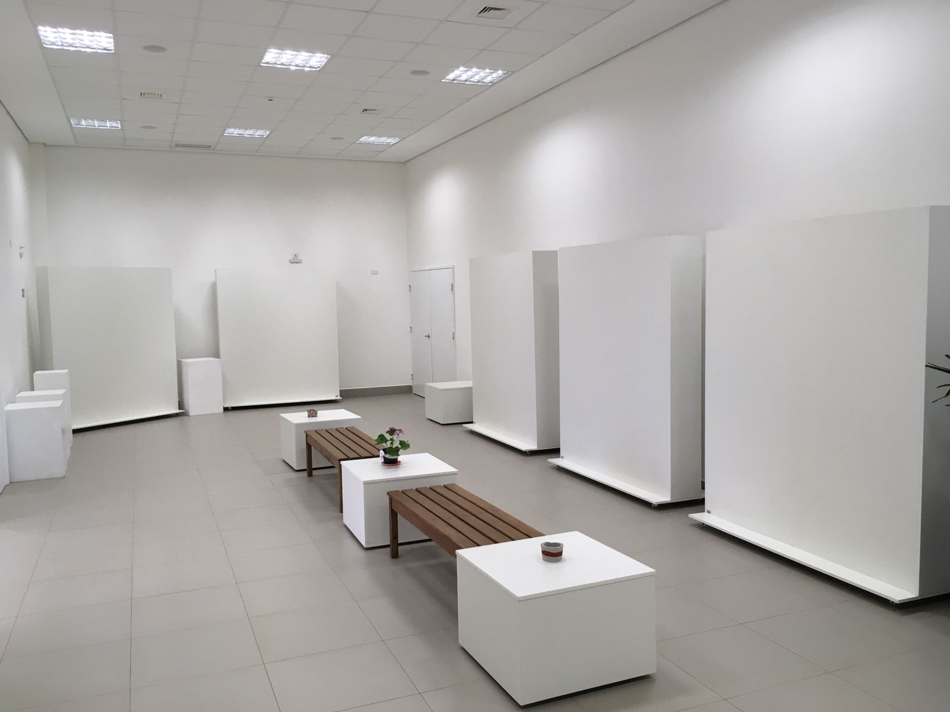
Vista da galeria

ANEXO VIII - DETALHAMENTO TÉCNICO DO ESPAÇO EXPOSITIVO
02 - SESC CENTRO

PROJETO ARTESESC 2027
ATIVIDADE: ARTES VISUAIS

Serão aceitas somente propostas para exposições que ocupem a galeria integralmente.
A Unidade disponibilizará o seguinte mobiliário de apoio:
- 28 paredes móveis de MDF, nas dimensões 1,8m (largura) x 2,20m (altura) x 40cm (espessura), moduláveis conforme a necessidade da exposição;
- Cubos em MDF, nas seguintes dimensões: 10 cubos de 40cm x 40cm x 80cm (altura), com cobertura em vidro; 9 cubos de 50cm x 50cm x 80cm (altura), com cobertura em vidro; 8 cubos de 70cm x 70cm x 50cm (altura), sem cobertura em vidro, para exposição de objetos tridimensionais.
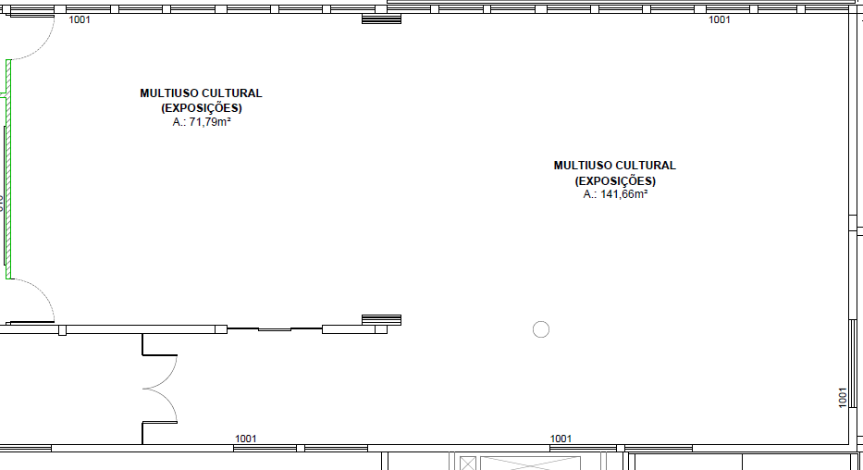
Vista da Galeria
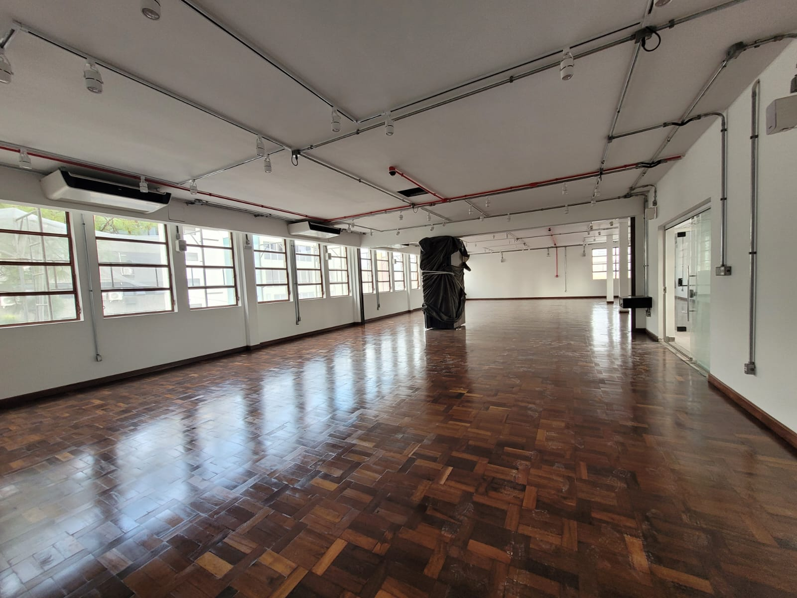
Vista da galeria

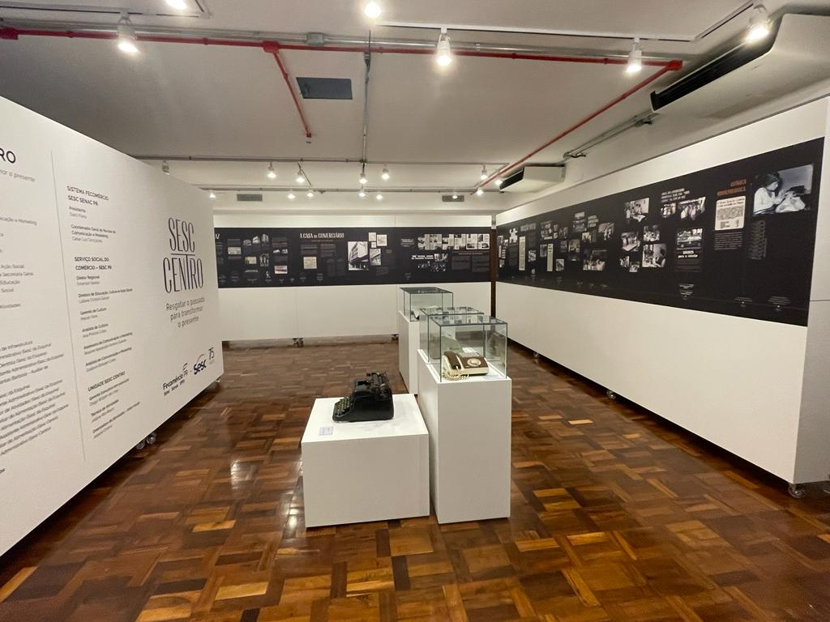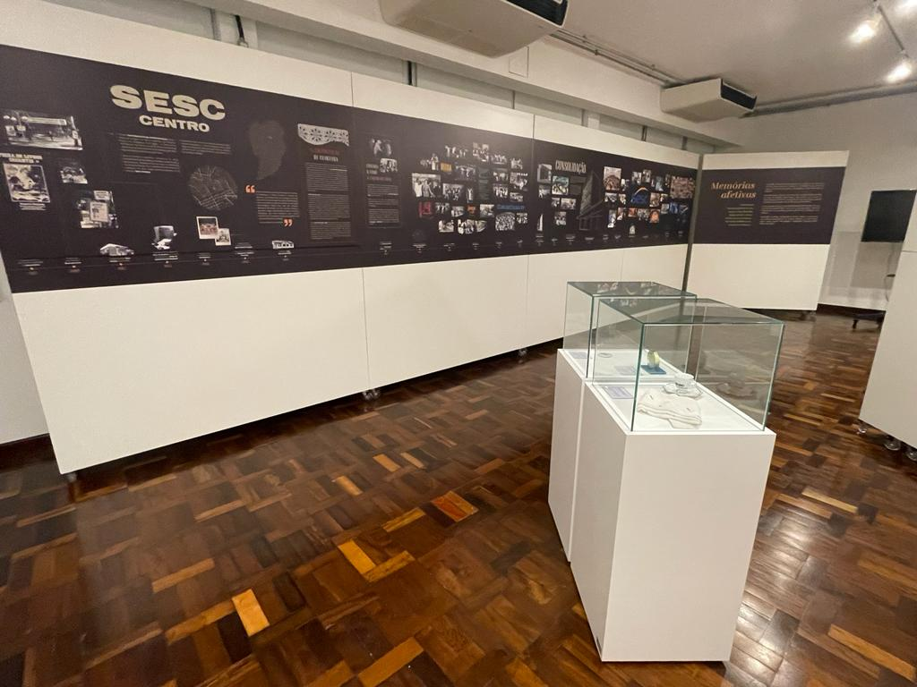
Vista da galeria com mobiliário

ANEXO IX - DETALHAMENTO TÉCNICO DO ESPAÇO EXPOSITIVO
03 - SESC FOZ DO IGUAÇU

PROJETO ARTESESC 2027
ATIVIDADE: ARTES VISUAIS

Serão aceitas somente propostas para exposições que ocupem a galeria integralmente.
A Unidade disponibilizará o seguinte mobiliário de apoio:
- 04 paredes móveis de MDF, nas dimensões 1,40m (largura) x 2,15m (altura) x 40cm (espessura), moduláveis conforme a necessidade da exposição;
- Cubos em MDF, nas seguintes dimensões: 02 cubos de 40cm x 40cm x 80cm (altura), com cobertura em vidro, altura do tampo de vidro de 30 cm, para exposição de objetos tridimensionais.
- 01 Televisor Smart TV de 42 polegadas
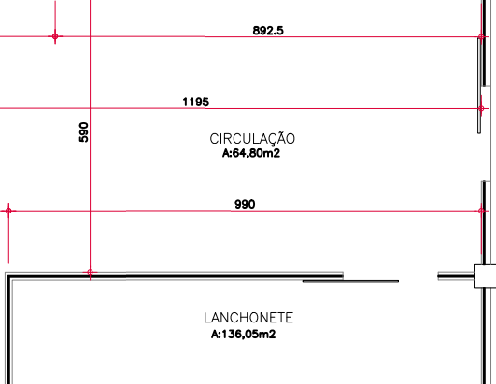
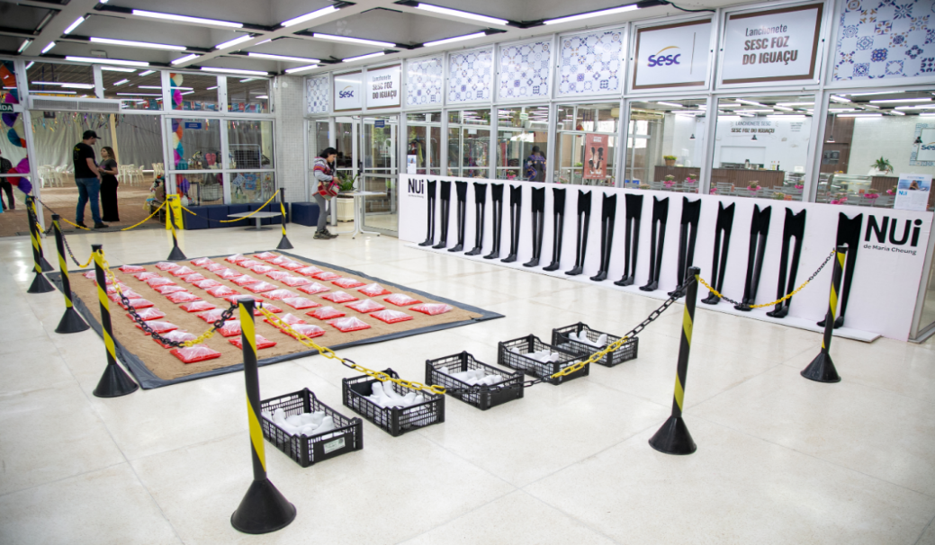

ANEXO X - DETALHAMENTO TÉCNICO DO ESPAÇO EXPOSITIVO
04 - SESC LONDRINA CADEIÃO

PROJETO ARTESESC 2027
ATIVIDADE: ARTES VISUAIS
- Espaço Galeria Sesc Londrina Cadeião
Medidas do espaço: aproximadamente 10,96 x 5,65m
Serão aceitas somente propostas para exposições que ocupem os espaços integralmente. Não permitida a fixação de obras diretamente nas paredes.
A Unidade dispõe de trilho para fixação de obras por meio de cabos de aço.
O espaço expositivo possui iluminação natural, tendo incidência de luz solar e calor.
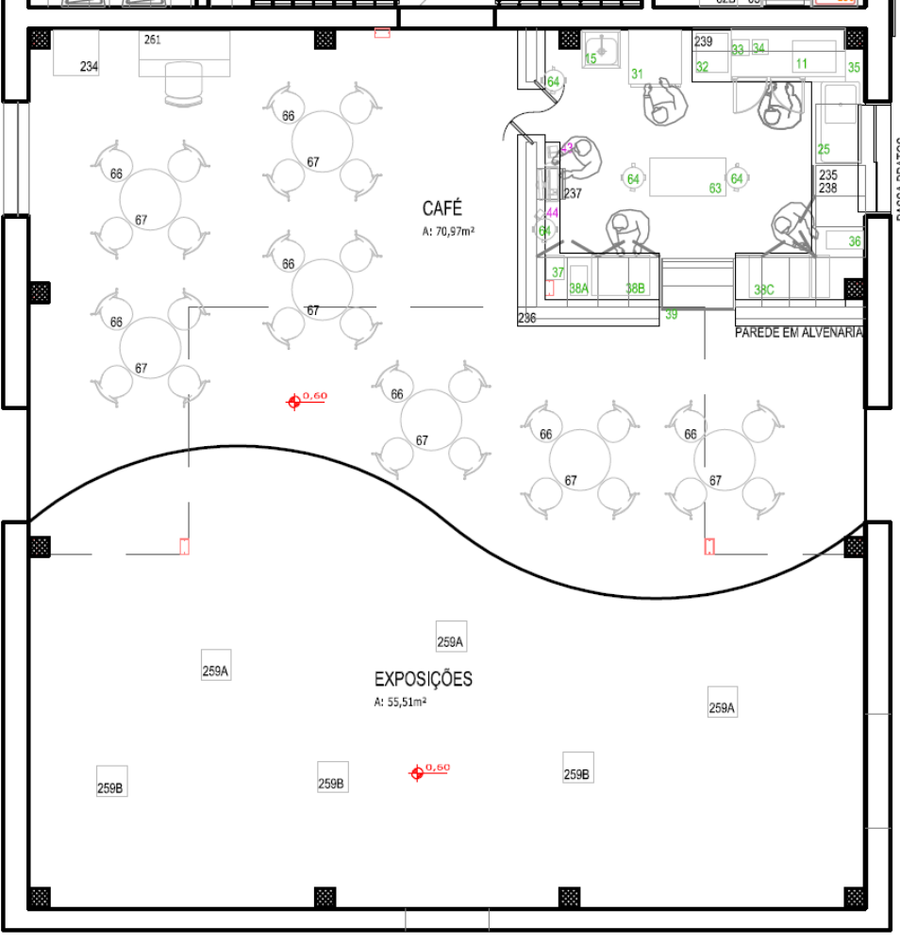

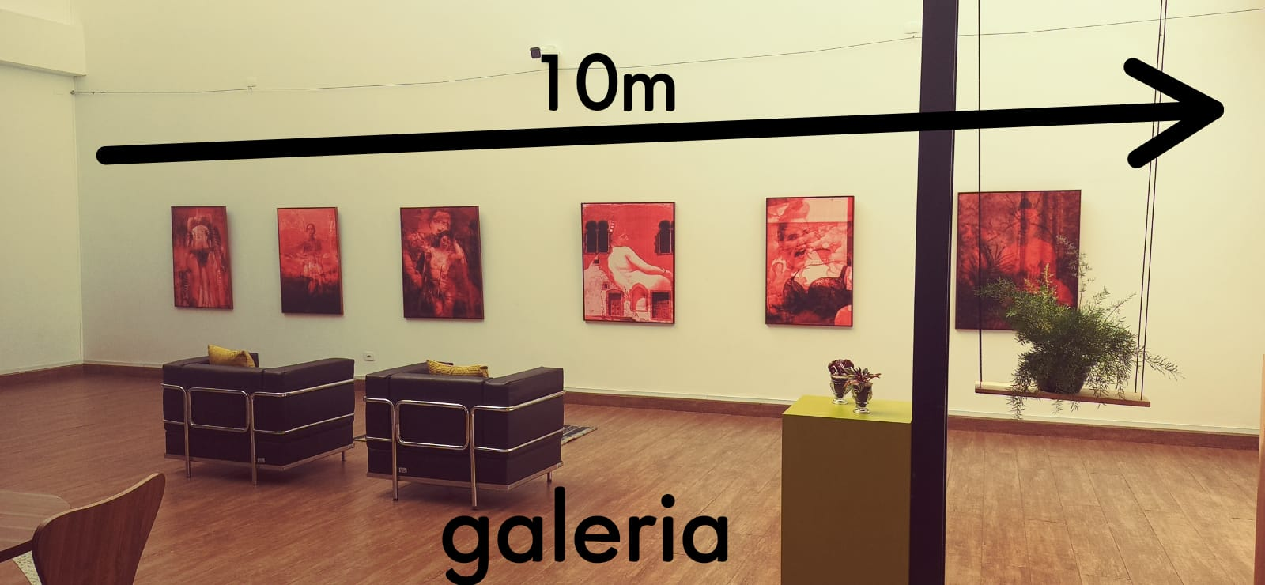
- Museu do Café
Medidas do espaço: aproximadamente 5m x 3,5m.
Paredes:

- 220 x 250 cm
- 160 x 250 cm
- 270 x 250 cm

A Unidade dispõe de trilho para fixação de obras por meio de cabos de aço ou nylon.
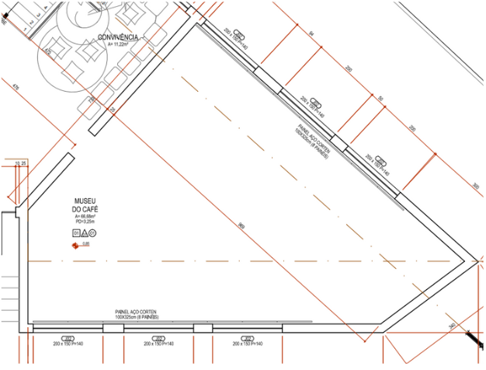
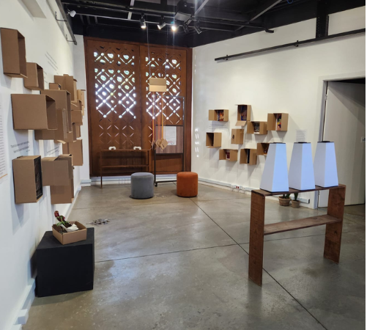
Vista do espaço expositivo.

ANEXO XI - DETALHAMENTO TÉCNICO DO ESPAÇO EXPOSITIVO
05 - SESC MARINGÁ

PROJETO ARTESESC 2027
ATIVIDADE: ARTES VISUAIS

A Unidade disponibilizará o seguinte mobiliário de apoio:
- 05 paredes móveis de MDF, nas dimensões 1,4m (largura) x 2,15m (altura) x 30 a 40cm (espessura), moduláveis conforme a necessidade da exposição;
- Cubos em MDF, nas seguintes dimensões: 6 cubos de 40cm x 40cm x 80cm (altura), com cobertura em vidro; 4 cubos de 50cm x 50cm x 80cm (altura), com cobertura em vidro; 2 cubos de 70cm x 70cm x 50cm (altura), sem cobertura em vidro, para exposição de objetos tridimensionais.
- 01 Televisor Smart TV de 42 polegadas
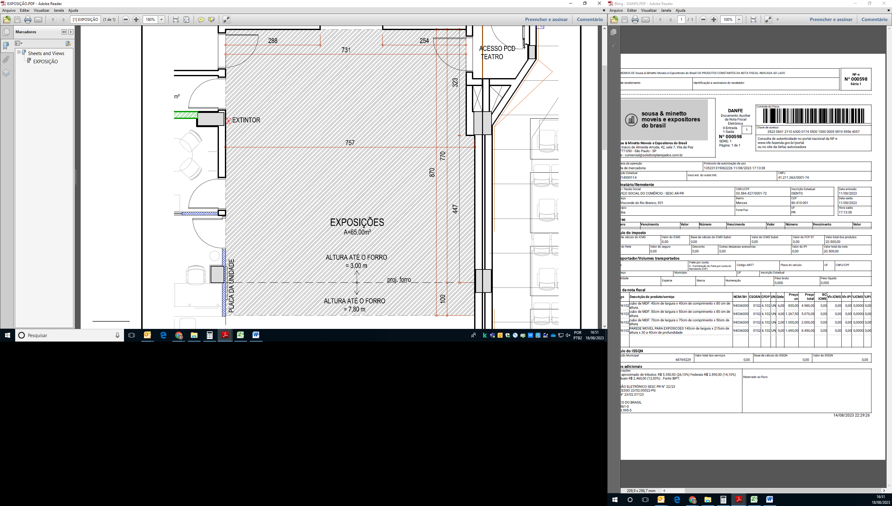

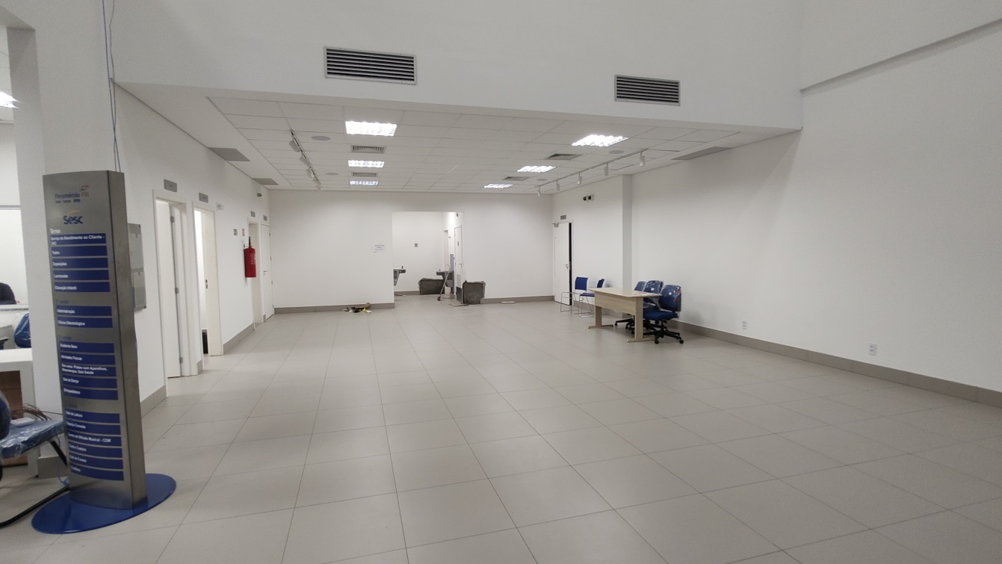
Vista do espaço expositivo sem mobiliário.

ANEXO XII - DETALHAMENTO TÉCNICO DO ESPAÇO EXPOSITIVO
06 - SESC PAÇO DA LIBERDADE - ESPAÇO DE ARTES

ARTESESC 2027
ATIVIDADE: ARTES VISUAIS

- Serão aceitas somente propostas para ocupação integral da galeria.
- A Unidade poderá disponibilizar mão-de-obra especializada para a montagem, para tanto, as necessidades deverão ser indicadas na Proposta Expositiva (ANEXO I).
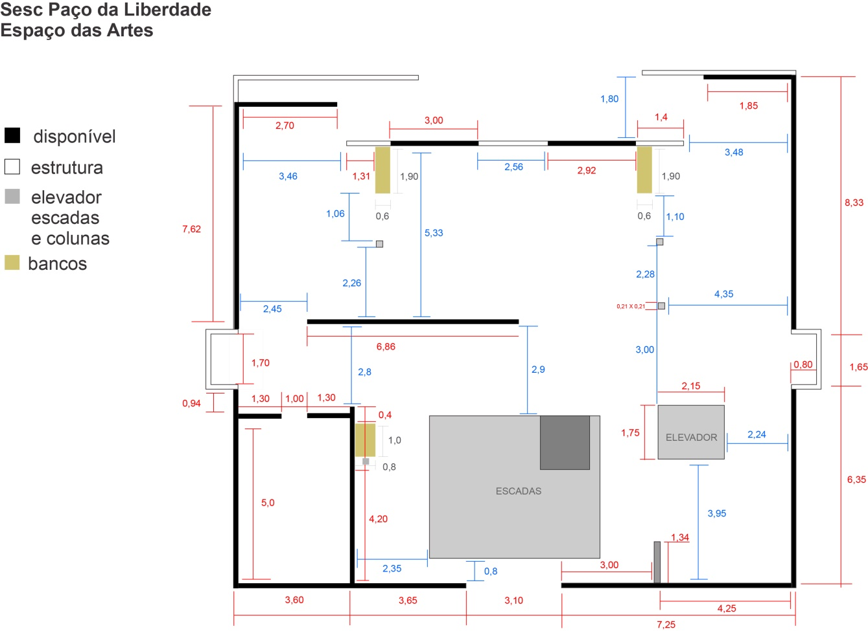
Mobiliário e equipamentos disponíveis:
- 3 pedestais - caixa de apoio 40l x 40p x 90h
- Televisor lcd 52"
- Projetor multimídia
- Sistema de som ambiente
- Tomadas dispostas no piso (fonte 110V ou 220V). O artista deve indicar sua necessidade na proposta (Anexo I).

Vistas da Galeria Espaço das Artes:
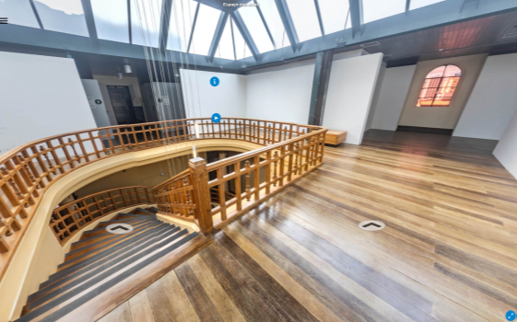
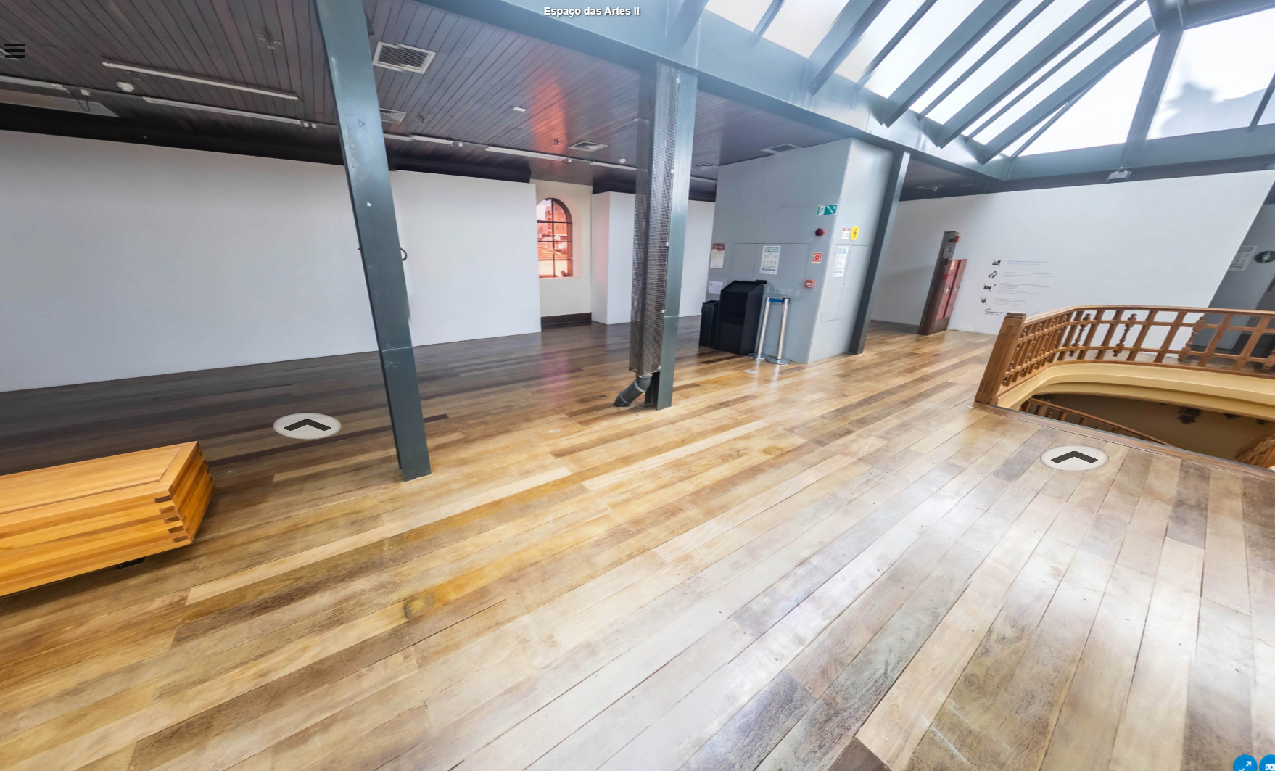
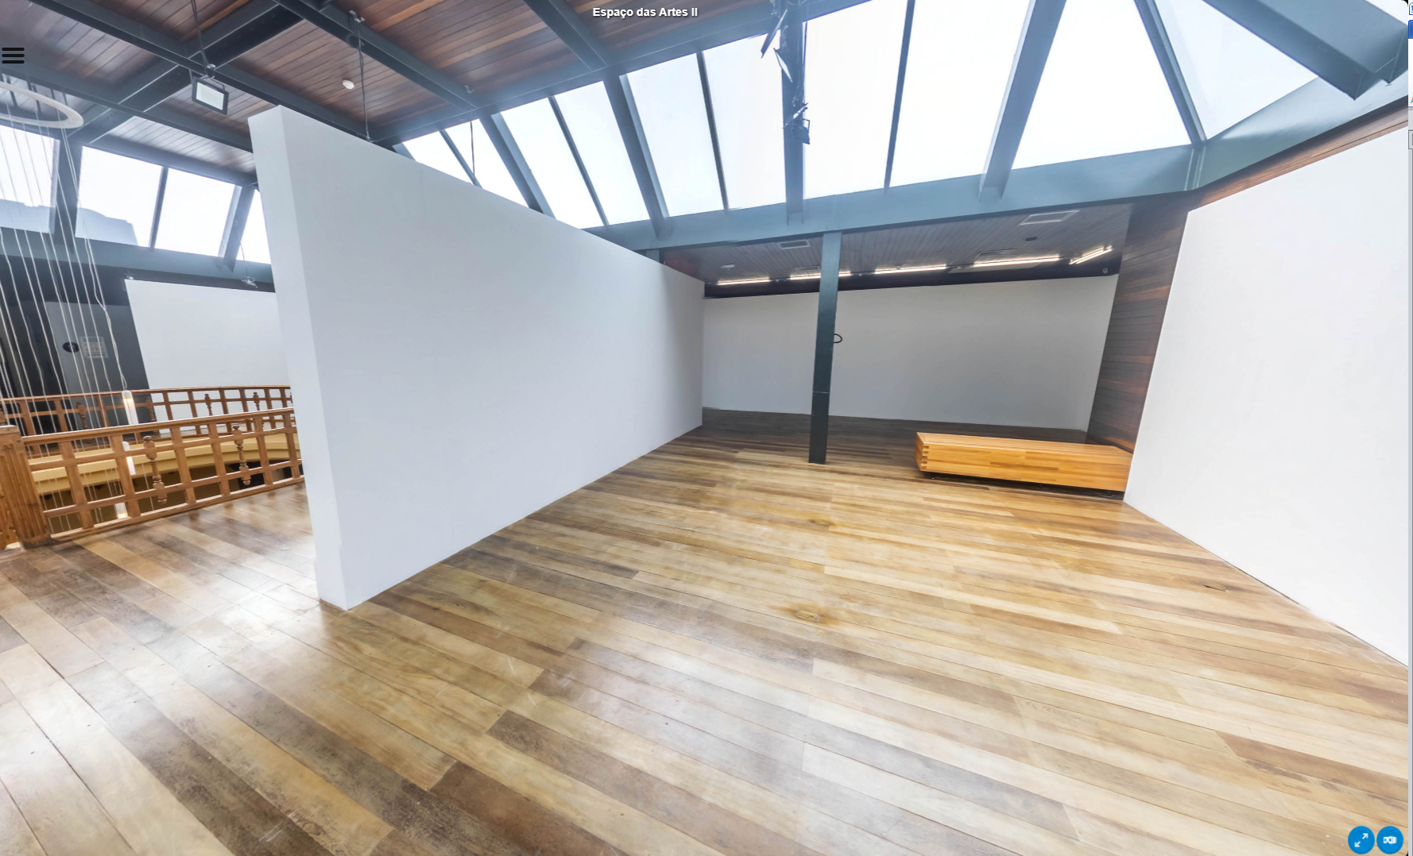
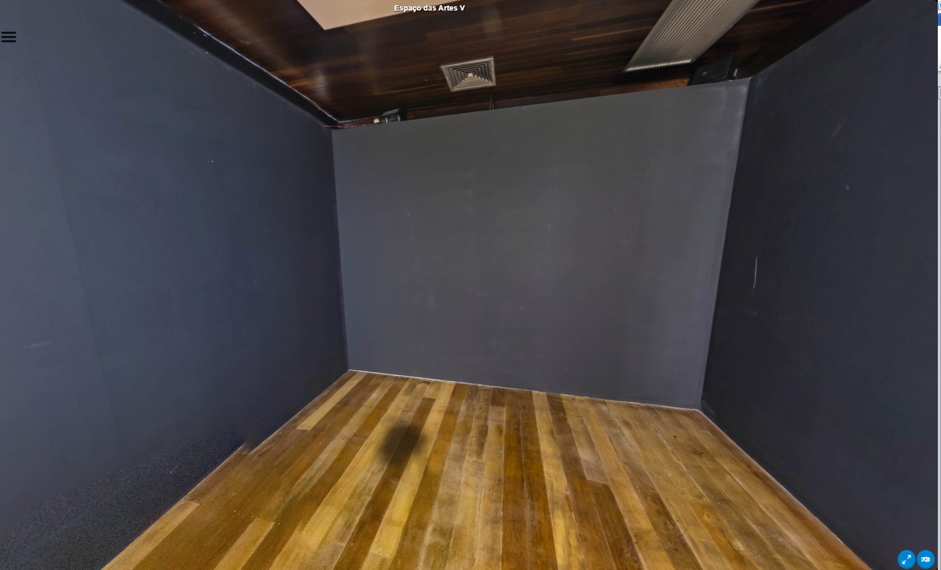

ANEXO XIII - DETALHAMENTO TÉCNICO DO ESPAÇO EXPOSITIVO
07 - SESC PATO BRANCO - GALERIA

ARTESESC 2027
ATIVIDADE: ARTES VISUAIS

Medidas das paredes:

- Parede fixa em drywall
Altura: 2,75m
Largura: 3,35m sem uso da parede móvel e 2,95m com uso da parede móvel;

- Parede fixa em drywall
Altura: 2,75m
Largura: 3,35m sem uso da parede móvel e 2,95m com uso da parede móvel;

- Parede fixa em drywall
Altura 2,75m
Largura 5,85m

- Parede móvel em MDF
Altura: 2,60m
Largura: 1,40m

- Parede móvel em MDF
Altura: 2,60m
Largura: 1,40m

- 01 Televisor Smart TV de 42 polegadas
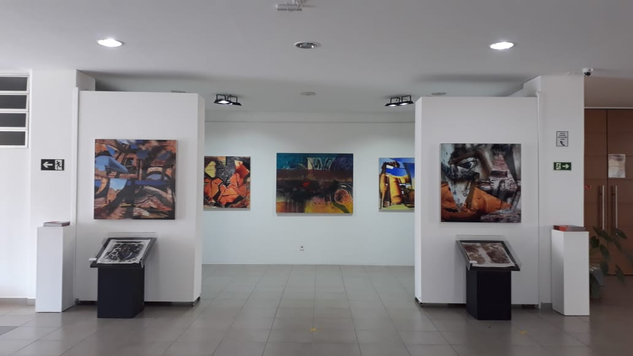
Exemplo de expografia com a utilização de paredes móveis.

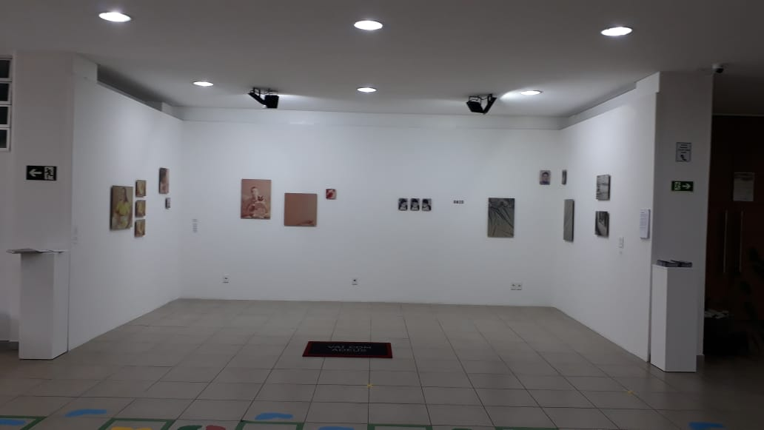
Exemplo de expografia sem a utilização de paredes móveis.

ANEXO XIV - CARTA DE ACEITE
(A ser assinada somente pelos artistas SELECIONADOS)

ARTESESC 2027
ATIVIDADE: ARTES VISUAIS
AO
SERVIÇO SOCIAL DO COMÉRCIO - SESC - Administração Regional no Estado do Paraná

Em atendimento ao disposto no edital de seleção de exposições de artes visuais - PROJETO ARTESESC 2027, declaro que eu

- Pessoa Física ( )
Sr.(a) __________________________________________________________________________, _____________________ (naturalidade), _________________ (estado civil), ______________________ (profissão), portador da Carteira de Identidade n.º _________________________, e do CPF/MF n° ____________________,

- Para Pessoa Jurídica ( ) / Empresário Individual ( ):
_____________________________________________________, pessoa jurídica de direito privado, inscrita no CNPJ/MF sob nº ______________________________, com sede (endereço residencial) na ____________________________________, em ___________________________________ (Cidade-UF), neste ato representada por seu (função) __________________________, Sr.(a) _____________________ ___________________________________, _____________________ (naturalidade), _________________ (estado civil), ______________________ (profissão), portador da Carteira de Identidade nº _________________________, e do CPF/MF n° _______________________________.

Comprometo-me a realizar as atividades constantes no item 5.7 e subitens do presente Edital conforme cronograma abaixo, organizado em acordo com o SESC/PR.

- 01 (uma) exposição com duração máxima de 60 (sessenta) dias, no período: de ____/___/______ a ____/___/______., a ser realizada na(s) Unidade(s) __________________________.
A abertura da exposição será realizada dia ___ de _____________ de _____.
- 01 (um) bate-papo com o(s) artista(s) expositor(es), com duração mínima de 60 (sessenta) minutos, no dia ____/___/______.
- 01 (uma) oficina artística realizada pelo(s) artista(s) expositor(es), com duração mínima de 120 (cento e vinte) minutos, no dia ____/___/______.

As ações serão desenvolvidas na(s) Unidade(s) e espaço conforme divulgado no Edital de Resultado. A exposição, bem como sua montagem e desmontagem, deverão ocupar o espaço expositivo exclusivamente nos períodos e horários determinados em cronograma pela Unidade, respeitadas as normas de funcionamento, legislação do trabalho, segurança e demais procedimentos usualmente adotados. Declaro responsabilidade pela montagem e desmontagem da exposição, que deverá ser realizada de acordo com as informações técnicas cadastradas em projeto e de acordo com o cronograma estipulado pelo equipe técnica da unidade. As obras expostas deverão ter laudo de entrega e de devolução referente ao estado de conservação, sendo este realizado em conjunto entre a equipe técnica e o artista/coletivo.
Pela prestação dos serviços dispostos no item 5.7 e subitens do Edital, o SESC/PR pagará o valor bruto de R$_____________ (_________________________________ reais) e valor líquido de R$_____________ (_________________________________ reais), em razão da retenção dos tributos e contribuições, na forma de legislação vigente, mediante apresentação de Comprovante Fiscal (Nota Fiscal ou RPA). Declaro ciência de que o valor especificado restringe-se à contratação dos serviços de cachê expositivo, oficina e bate-papo, cabendo exclusivamente ao selecionado arcar, às suas expensas, com custos de transporte, hospedagem e/ou alimentação. Declaro aceite do cronograma de pagamentos, previsto no item 16 e subitens do presente Edital:

16.2 Os pagamentos serão realizados considerando os valores descritos no item 16.1, uma vez realizada a atividade, excetuado o cachê expositivo, que ocorrerá da seguinte forma:
16.2.1 Pagamento de 50% (cinquenta por cento) do valor do cachê expositivo, na conclusão da montagem da exposição;
16.2.2 Pagamento de 50% (cinquenta por cento) do valor do cachê expositivo, no término da exposição;

Comprometo-me a executar a proposta enviada e selecionada pelo presente Edital, que contará com acompanhamento e fiscalização por parte da equipe técnica da Unidade para o cumprimento das condições estipuladas.
Comprometo-me ainda a apresentar a documentação exigida na fase de contratação, em cópia simples, atualizada para certificação de regularidade fiscal, com seus prazos de validade vigentes na data da exposição. Declaro ciência de que os documentos deverão estar em plena vigência e poderão ser diligenciados pelo SESC/PR para serem atestadas suas autenticidades.
Estou ciente de que a contratação poderá ser cancelada em caso de violação de quaisquer condições dispostas no Edital e no presente Termo, sem prejuízo de eventual indenização cabível e aplicação das sanções previstas neste instrumento.
Declaro para os devidos fins que a Indicação de Classificação Etária da proposta, assinalada na Proposta de Exposição (Anexo I), está em conformidade com as orientações presentes no Guia Prático de Audiovisual, última versão, e também com as informações e orientações contidas nos documentos oficiais do Ministério de Justiça e Segurança Pública que versam sobre o assunto. Declaro, ainda que o SESC/PR está isento de qualquer responsabilidade quanto a erro na indicação classificatória declarada pelo contratado/grupo artístico.
(cidade) ______________________, (data) _____ de ___________________ de _______.

Nome completo: ____________________________________________

Assinatura: _________________________________________________

ANEXO XV - CARTA DE NÃO PARENTESCO
(A ser assinada somente pelos artistas SELECIONADOS)
ARTESESC 2027
ATIVIDADE: ARTES VISUAIS

AO
SERVIÇO SOCIAL DO COMÉRCIO - SESC - Administração Regional no Estado do Paraná

Em atendimento ao disposto no EDITAL DE SELEÇÃO ARTESESC 2027, pela presente, eu

- Pessoa Física ( )
Sr.(a) __________________________________________________________________________, ______________ (naturalidade), _________________ (estado civil), ______________ (profissão), portador da Carteira de Identidade nº _________________________, e do CPF/MF sob o n ° ____________________,

- Para Pessoa Jurídica ( ) / Empresário Individual ( ):
_____________________________________________________, pessoa jurídica de direito privado, inscrita no CNPJ/MF sob nº ______________________________, com sede (endereço residencial) na ____________________________________, em ___________________________ (Cidade-UF), neste ato representada por seu (função)_________________________, Sr.(a) _____________________ ___________________________________, _____________________ (naturalidade), _________________ (estado civil), ______________________ (profissão), portador da Carteira de Identidade nº _________________________, e do CPF/MF n° _______________________________.

Estou ciente de que, considera-se parente consanguíneo: de 1º grau - pais e filhos; de 2º grau - avós, netos e irmãos; de 3º grau - bisavós, bisnetos, tios e sobrinhos. E, considera-se parente por afinidade, a título de exemplo: de 1º grau - madrasta, padrasto, sogros (inclusive madrasta e padrasto do cônjuge ou companheiro), enteados, genros/noras (inclusive do cônjuge ou companheiro); de 2º grau - avós do cônjuge ou companheiro, netos (exclusivos do cônjuge ou companheiro), cunhados; de 3º grau - bisavós do cônjuge ou companheiro, bisnetos (exclusivos do cônjuge ou companheiro), tios e sobrinhos do cônjuge ou companheiro (e seus cônjuges), concunhados, irmãos do genro/nora.
E, sabendo que a declaração de informações falsas é crime previsto no art. 299 do Código Penal, DECLARO que não possuo parentesco consanguíneo ou por afinidade, até o terceiro grau, com o presidente ou com funcionário do SESC, SENAC, ou FECOMÉRCIO, com o presidente e demais membros efetivos e suplentes do Conselho Nacional, Conselho Fiscal ou dos Conselhos Regionais do SESC, SENAC e FECOMÉRCIO, bem como com dirigentes de entidades sindicais ou civis do comércio, patronais ou de empregados.
Ciente ainda que a prestação de serviço poderá ser cancelada em caso de violação de quaisquer condições dispostas no Edital e no presente termo, sem prejuízo de eventual indenização, e aplicação de sanções cabíveis.

(cidade) ______________________, (data) _____ de ___________________ de _______.

Nome completo: ____________________________________________

Assinatura: _________________________________________________

